1. 神经网络的起源
20世界中叶，实际上是一种仿生学产品

2. 神经网络的兴起
环境：2进制创新
能力：软硬件
需求：人的性价比

3. 什么是神经网络？
实际上是追寻一种分类识别的解决方案
(1) 图像 自动驾驶
(2) 语音 语音助手
(3) 文本 新闻推送

4. 神经网络用于对数据进行分类的算法
(1) 感知器
(a) 已知权重向量 W 和训练样本 X
(b) 把权重向量初始化为0，或把每个分量初始化为[0, 1]间的任意小数
(c) 把训练样本输入感知器，得到分类结果（-1或1）
(d) 根据分类结果更新权重向量
(2) 适应性的线性神经元

- 激活函数（步调函数）和阀值
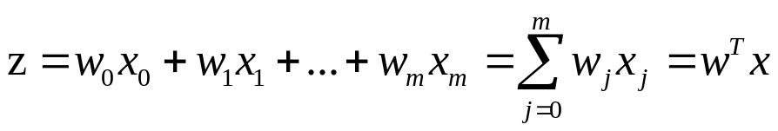
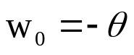, 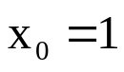
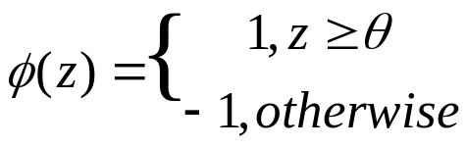

- 权重更新算法
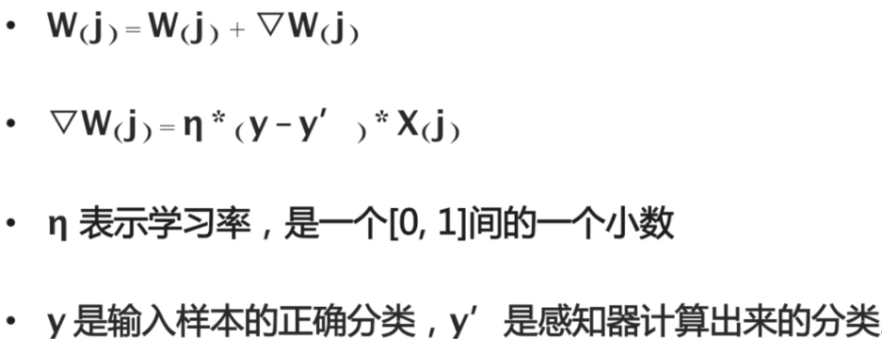，X(j)表示x向量的第j位

例：
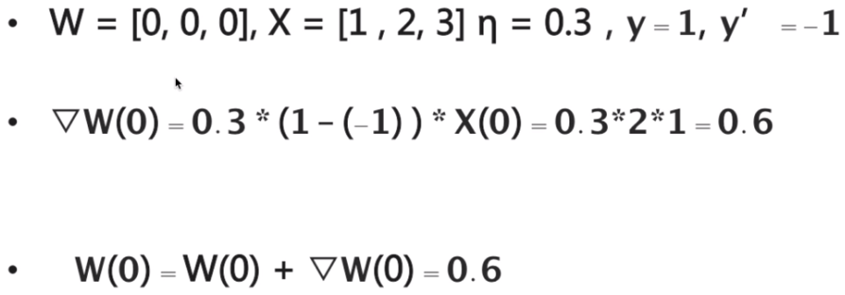
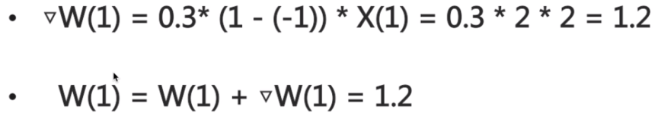

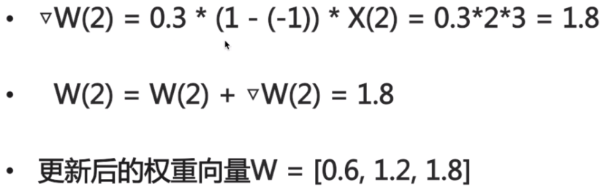

- 感知器算法使用范围和步骤
预测的数据可以线性分割
